**云开大学校园BookShop**

**软件架构设计**

修订历史记录

|  |  |  |  |
| --- | --- | --- | --- |
| 日期 | 版本 | 说明 | 作者 |
|  |  |  |  |
|  |  |  |  |
|  |  |  |  |
|  |  |  |  |

1. 简介 4

1.1 文档目的与范围 4

1.2 读者对象 4

1.3 参考资料 4

1.4 术语定义 4

1.5 概述 4

2. 系统概述 5

3. 架构目标与约束 5

4. 开发与测试环境 5

5. 软件的体系架构 5

5.1 逻辑架构 5

5.2 物理架构 7

6. 模块设计 7

6.1与外部系统接口 7

6.2 模块汇总 7

6.3 模块之间的关系 8

7. 综合考虑 8

7.1 稳定性和可扩展性 8

7.2 可用性 9

7.3 性能分析 10

7.4 复用和移植 10

7.5 防错与出错处理 10

7.6 其它 10

# 1. 简介

## 1.1 文档目的与范围

该文档描述了企业网站的架构设计，以逻辑结构视图和物理结构视图等方面对其描述，并充分考虑了架构是如何满足系统的稳定性、可扩展性、可用性和其他设计约束的。

## 1.2 读者对象

该文档的主要读者包括：项目经理、开发员、测试员、客户、产品经理和实施人员等。

## 1.3 参考资料

|  |  |  |  |
| --- | --- | --- | --- |
| 序号 | 文 档 | 版本 | 说 明 |
| 1 |  |  |  |
|  |  |  |  |

## 1.4 术语定义

|  |  |
| --- | --- |
| **缩写、术语** | **解 释** |
|  |  |
|  |  |
|  |  |

## 1.5 概述

该文档使用传统方式描述系统的架构设计，主要采用图片和文字说明，分别从系统的逻辑架构和物理架构、系统模块设计以及其他综合考虑来描述整个系统架构设计考虑。

# 2. 系统概述

(本节主要说明要实现的项目主要功能,面向的用户和其他大概的信息)

# 3. 架构目标与约束

(本节药说明该系统在使用上的要求和约束,包括:客户端约束(客户端工具,验证方式);

体系结构的约束(包括逻辑层次,各层次相互间的约束))

# 4. 开发与测试环境

|  |  |  |
| --- | --- | --- |
| 类别 | 标准配置 | 最低配置 |
| 开发环境 |  |  |
|  |  |
|  |  |
| 测试环境 |  |  |
|  |  |
|  |  |

# 5. 软件的体系架构

## 5.1 逻辑架构

本节通过文字和图形来说明系统的在逻辑上的分层结构,.包括层次数目,每层的定义,每层功能描述,还有各层间的通信和关系.(逻辑架构)

举例:

逻辑架构图

以下是对逻辑架构图中各元素的简单描述：

1. Database

数据持久层，负责保存系统的数据并提供联机事务处理服务，同时，还提供一些企业级的数据服务，如：事务、安全等。

1. Enterprise Library DAAB

企业库数据访问模块，封装了ADO.NET的各种数据访问功能，提供对各种数据源进行访问的抽象，比如：可以通过该模块完成对SQLServer、Oracle等数据库的访问；隐藏了对数据的访问细节，使用统一的编程模型完成数据的操作。

1. BLL和DataEntity

BLL：业务逻辑层，封装了实际的业务逻辑和数据访问逻辑，包含数据验证、事务处理以及权限操作和数据访问等。它直接向Web UI层提供服务，并通过使用DAAB层提供的数据访问服务完成数据操作。

DataEntity：数据实体层，数据实体是类型化的数据集，类型化数据集提供对数据集中的表和列的强类型的方法、事件和属性访问。它完成对业务实体的封装，并用于在各层之间传递数据。

1. HTTPContext

该层主要负责维护当前上下文环境，包括HttpSession、安全上下文等信息。

1. Web UI

用户界面层，它负责从用户方接收命令、请求、数据，并传递给BLL层处理，然后将结果呈现出来。它直接使用BLL层提供的服务。

## 5.2 物理架构

以图形或者文字的形式,说明该系统部署的服务器,客户端和网络结构.

物理架构图

# 6. 页面导航设计

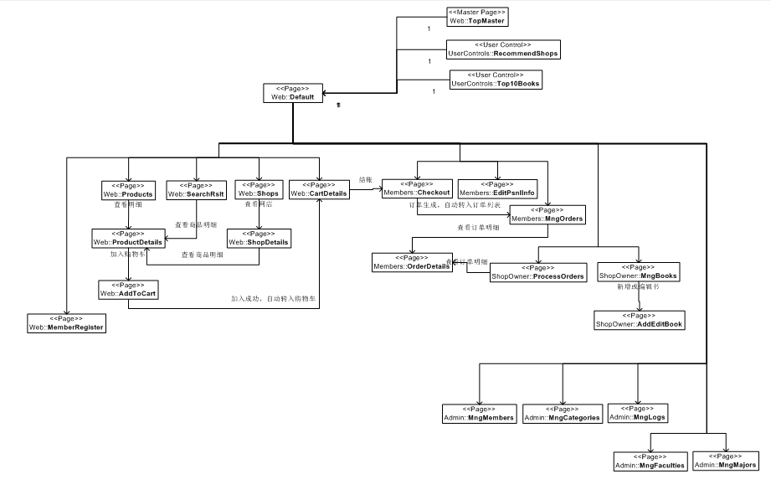/

# 7. 综合考虑

## 7.1 稳定性和可扩展性

## 7.2 可用性

(说明页面图形划分原则,是否统一布局,用户使用某个功能时鼠标点击次数等,如果定义了统一的界面,在这里用图形说明一下)

## 7.3 性能分析

(说明一下各项性能指标,例如页面请求的时间,可以同时容纳的并发用户数目,采用了哪些技术来提高了应用性能)

## 7.4 复用和移植

说明本系统是否支持代码复用和数据库移植等

## 7.5 防错与出错处理

(说明在本系统中采用了哪些防错和错误处理机制)

## 7.6 其它

(说明采用了哪些开发技术,数据库环境和开发环境)